EarthQuakeTracker · MW-2026
Control de cambios
CC-2026-001 · Rediseño de la interfaz según los mockups oficiales
Identificador | CC-2026-001
Título | Alineación de la interfaz con los mockups oficiales (sistema de diseño «Tactile Warmth & Organic Modernism»)
Tipo de cambio | Diseño de interfaz (presentación). Sin cambios en requisitos funcionales, contratos ni servicios.
Fecha de solicitud | 12 de octubre de 2026
Fecha de implementación | 12 de octubre de 2026
Solicitante | Equipo del proyecto (instrucción: «corrige el diseño como está en el mockup del documento»)
Implementó | Claude Code (orquestación) y agentes de apoyo agy (paquetes D1 a D6)
Prioridad | Alta
Estado | Implementado y verificado en dispositivo Android (revisión 1.3); pendiente de aprobación formal e iOS
Revisión | 1.3 (incluye mapa offline, catálogo real de puntos y controles funcionales)
Documentos de referencia | design/mockups/earthquake_tracker/DESIGN.md · design/mockups/*/screen.png y code.html · BASE_CONOCIMIENTO/10_ui_mockups_pantallas.md · Historial_de_Fallos.docx · Informe_Pruebas_Funcionales.docx

1. Descripción del cambio
1.1 Justificación
1.2 Fuera del alcance
2. Pantallas afectadas
3. Comparación visual
3.1 Inicio
3.2 Selector de gravedad
3.3 Emergencia activa (modo crisis)
3.4 Durante el sismo
3.5 Prevención
3.6 Después
3.7 Ayuda y donaciones
3.8 Mapa
3.9 Alertas
3.10 Perfil
4. Cambios técnicos
4.1 Base de diseño (nueva)
4.2 Dependencias y recursos
4.3 Archivos modificados
4.4 Revisión 1.1: mapa vectorial offline
4.5 Revisión 1.2: usabilidad del mapa y datos reales
4.6 Revisión 1.3: controles funcionales y coherencia de datos
4.7 Revisión 1.4: modo oscuro, selector de tema y rueda de fases
5. Hallazgo durante la implementación: datos de relleno
6. Análisis de impacto
7. Verificación
7.1 Diferencias respecto al mockup (deliberadas o pendientes)
8. Plan de reversión
9. Riesgos y acciones pendientes
10. Aprobaciones
10.1 Registro de revisiones del documento

1. Descripción del cambio
La interfaz construida hasta la prueba en dispositivo (informe de pruebas funcionales, 12-oct-2026) no seguía los mockups oficiales de la propuesta. Usaba una tipografía de respaldo con serifas, emojis como íconos, tarjetas genéricas y una barra inferior estándar, y no tenía las cabeceras de color por fase ni los componentes definidos en DESIGN.md.
Este cambio alinea todas las pantallas con los mockups: tipografía Plus Jakarta Sans, íconos Material Symbols (sin emojis), paleta y fases (Prevención verde, Durante ocre, Después azul acero, espresso para Mapa y Alertas), tarjetas con borde cálido y sombra difusa, botones en forma de pastilla de 52 px y la barra inferior oscura del mockup.

1.1 Justificación
- Los mockups son parte de la propuesta técnica aceptada (BASE_CONOCIMIENTO/10) y de los criterios de la entrega.
- DESIGN.md define reglas orientadas a la seguridad: botones de 52 px para tocar durante un temblor, contraste alto, texto en mayúsculas de gran tamaño para las instrucciones críticas y colores por fase para reconocer el módulo de un vistazo.
- Se pidió expresamente usar íconos reales y no emojis.

1.2 Fuera del alcance
- Lógica de negocio, contratos (src/contracts), servicios (src/core, src/platform), servidor y contenido.
- Soporte para iOS (ver sección 7). El modo oscuro tampoco formó parte del rediseño original; se añadió después en la revisión 1.4 (sección 4.7).
- Mapa vectorial: no estaba en el alcance inicial y se incorporó en la revisión 1.1 de este documento (sección 4.4).

2. Pantallas afectadas
Pantalla | Mockup de referencia | Responsable | Estado
Splash y arranque | image.png (primer teléfono) · earthquake_tracker_logo | D1 | Implementado
Inicio | inicio_earthquake_tracker | D1 | Implementado
Durante el sismo | durante_el_sismo_emergencia | D2 | Implementado
Selector de gravedad y cuenta regresiva | modo_crisis_sos_y_baliza_ble | D2 | Implementado
Emergencia activa (modo crisis) | modo_crisis_sos_y_baliza_ble | D2 | Implementado
Prevención, guías, mochila y plan familiar | prevenci_n_mochila_y_simulacros | D3 | Implementado
Quiz, niveles y logros | trivias_y_logros_gamificados | D4 | Implementado
Alertas | centro_de_alertas_s_smicas | D4 | Implementado
Mapa y regiones | mapa_de_zonas_seguras | D5 y orquestador | Implementado con mapa vectorial real (rev. 1.1)
Después, ayuda, solicitar ayuda y reportar | despu_s_ayuda_y_donaciones | D5 | Implementado
Perfil | mi_perfil_y_contactos_de_emergencia | D6 | Implementado
Ficha médica, desbloqueo, onboarding, permisos, sincronización, socorrista, panel de pruebas | Sin mockup: se aplicó DESIGN.md | D6 | Implementado
Barra inferior y cabecera | Todos los mockups | Orquestador | Implementado

3. Comparación visual
Cada fila muestra el mockup oficial, la aplicación antes del cambio (cuando existe captura) y la aplicación después, en un Motorola edge 50 fusion con Android 15. Las capturas «antes» provienen de la sesión de pruebas funcionales.
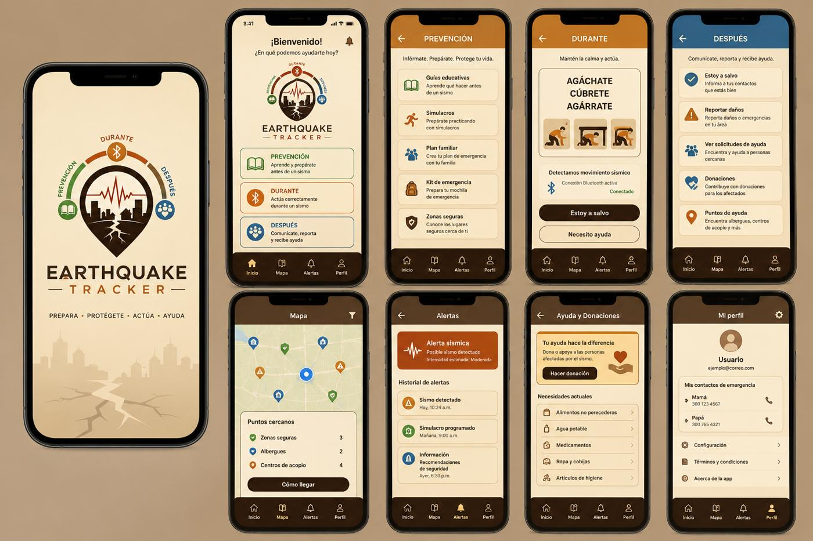
Composición de los mockups oficiales (design/mockups/image.png)

3.1 Inicio
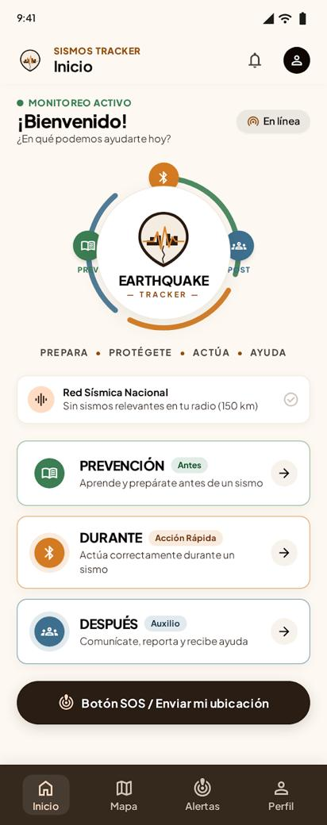  Mockup | 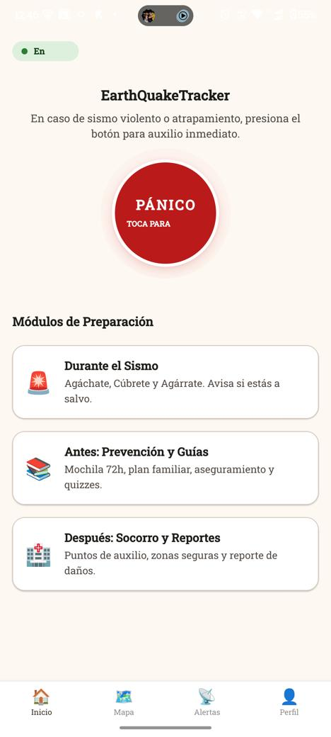  Antes | 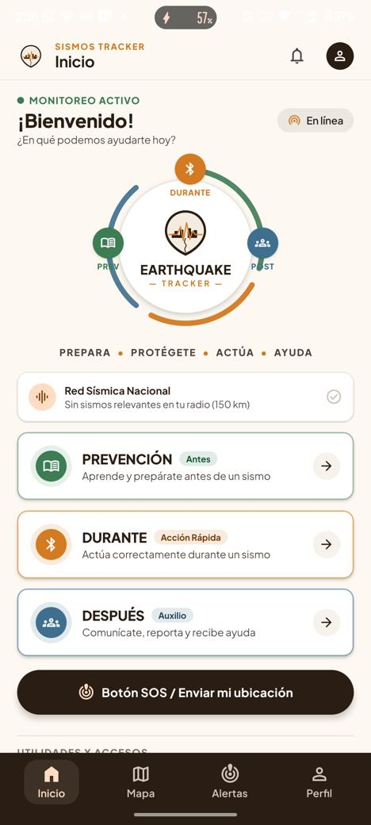  Después

Cabecera con logo, saludo y estado de conexión; emblema de las tres fases; lema; aviso de detección; tarjetas de fase codificadas por color; botón SOS en pastilla y barra inferior oscura con la pestaña activa rellena.

3.2 Selector de gravedad
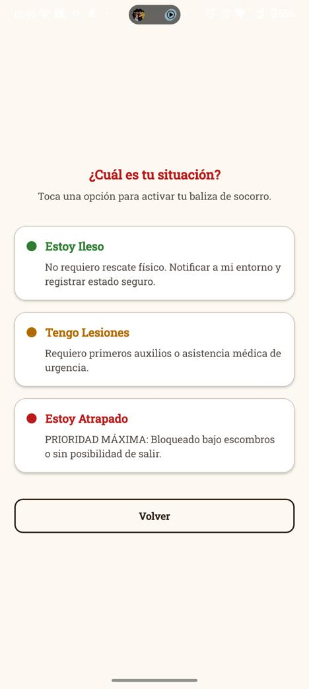  Antes | 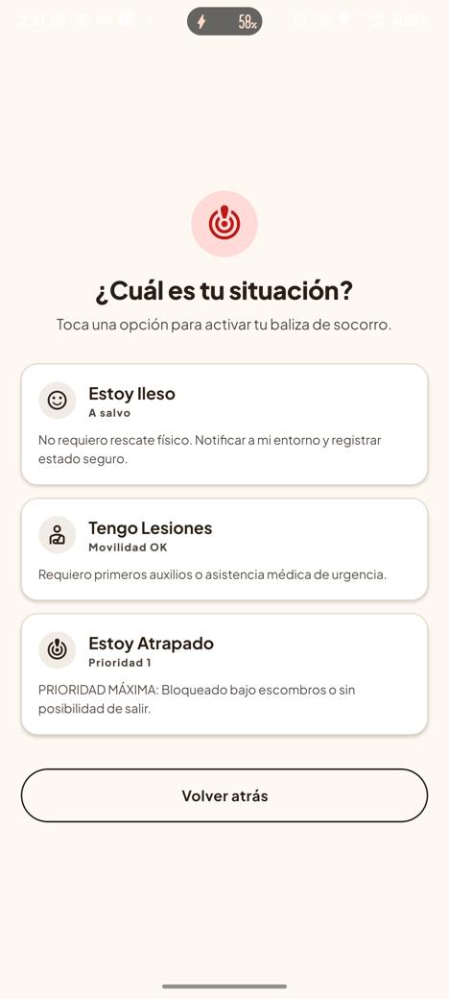  Después

Tres opciones con ícono, subtítulo de prioridad y descripción; botón «Volver atrás» en pastilla. Se conservan los dos toques de RF-05.

3.3 Emergencia activa (modo crisis)
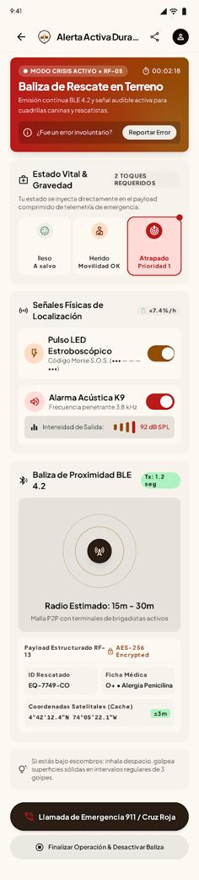  Mockup | 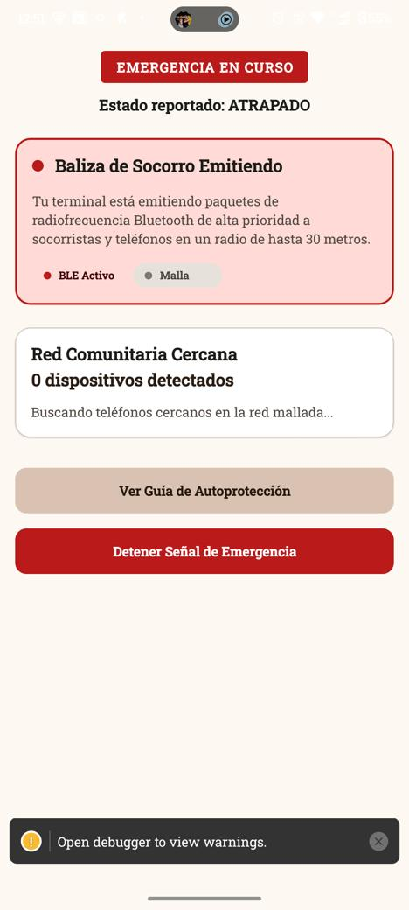  Antes | 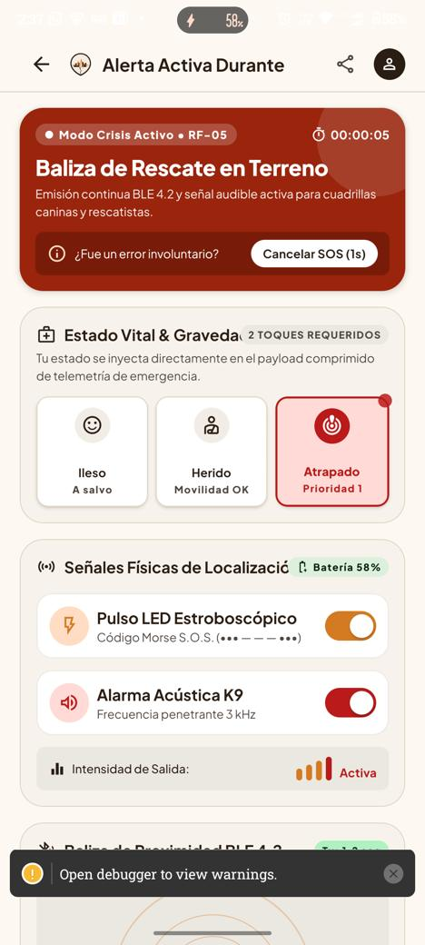  Después

Banner de crisis con degradado terracota, cancelación en 3 s, selector de gravedad, interruptores de señales físicas, radar de la baliza y carga útil estructurada. Los valores se toman de los servicios reales (ver sección 5).

3.4 Durante el sismo
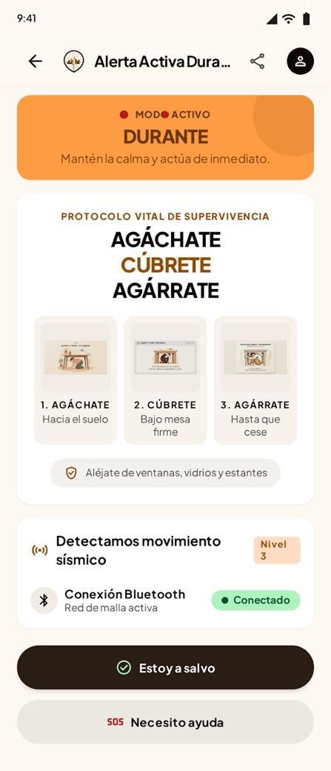  Mockup | 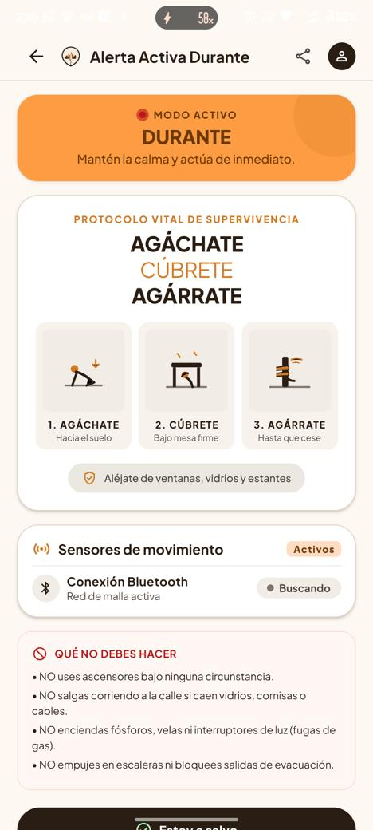  Después

Cabecera ocre, protocolo AGÁCHATE · CÚBRETE · AGÁRRATE con ilustraciones vectoriales locales (sin imágenes remotas, 100 % offline) y estado de la red de malla.

3.5 Prevención
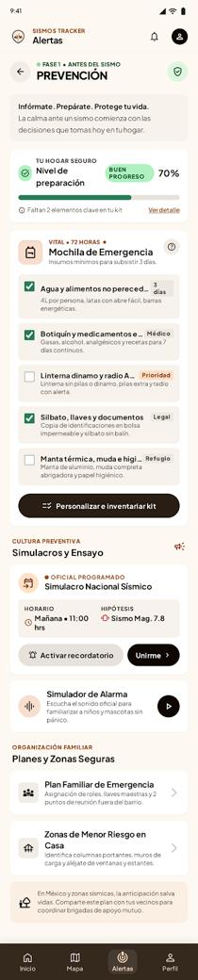  Mockup | 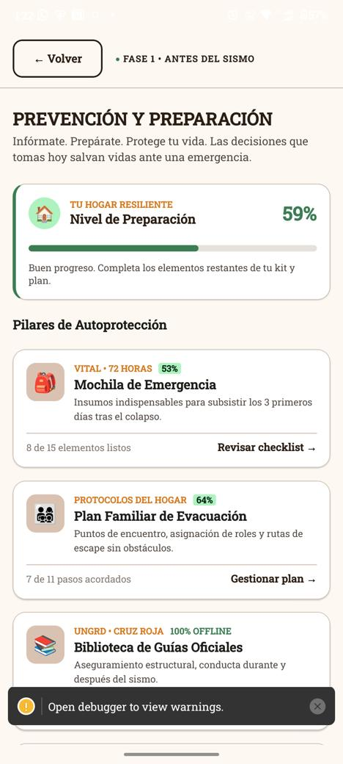  Antes | 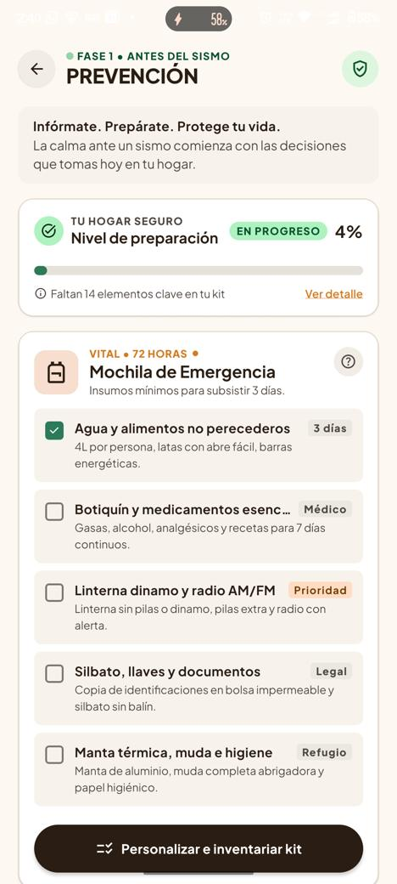  Después

Cabecera verde de fase, nivel de preparación real, mochila con casillas interactivas persistentes y accesos a guías, academia e insignias.

3.6 Después
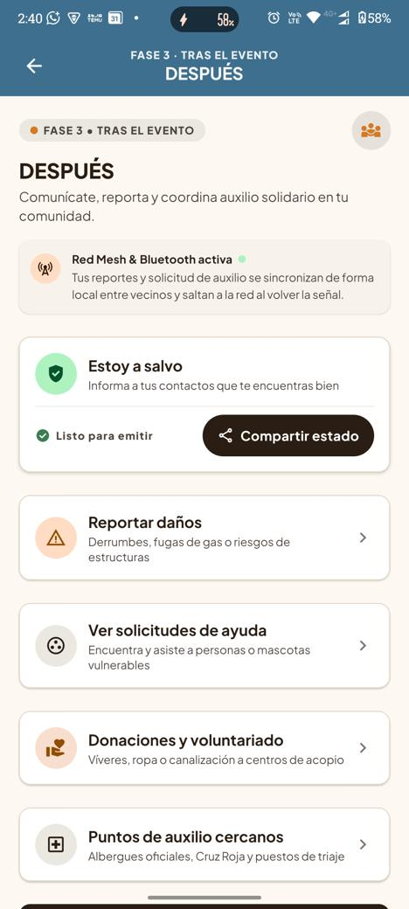
Después

Cabecera azul acero, «Estoy a salvo» con estado de la cola, reportar daños, solicitudes, donaciones y puntos de auxilio.

3.7 Ayuda y donaciones
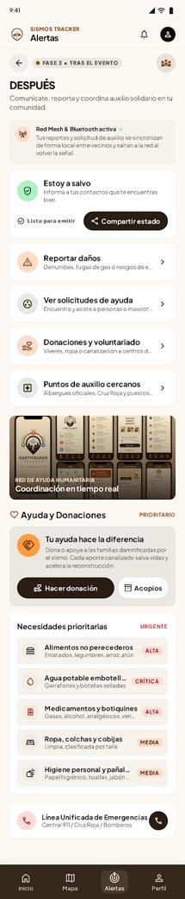  Mockup | 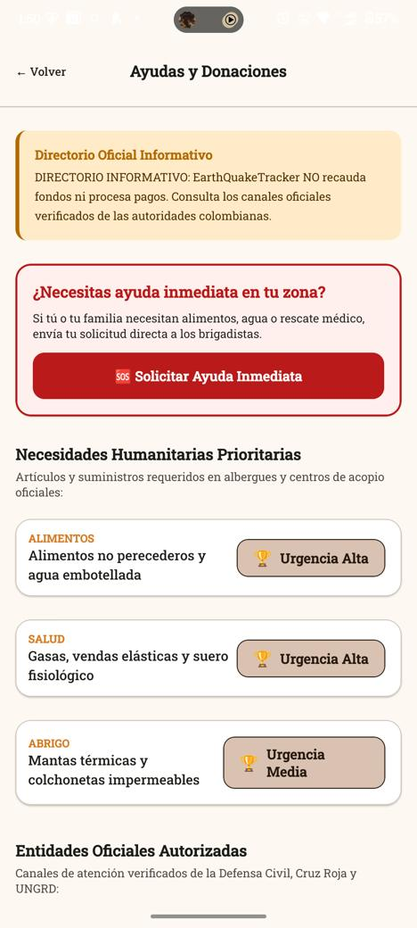  Antes | 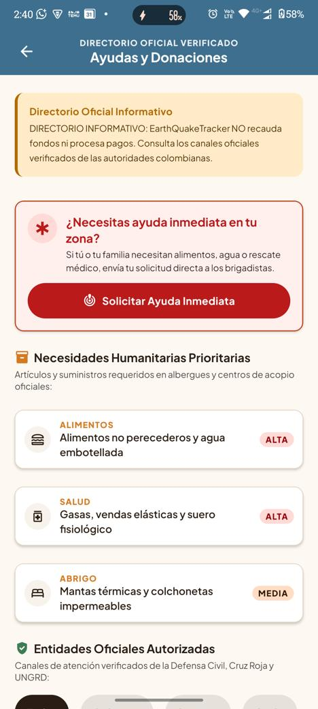  Después

Aviso informativo (no se procesan pagos, D-05), necesidades con nivel de urgencia y entidades oficiales.

3.8 Mapa
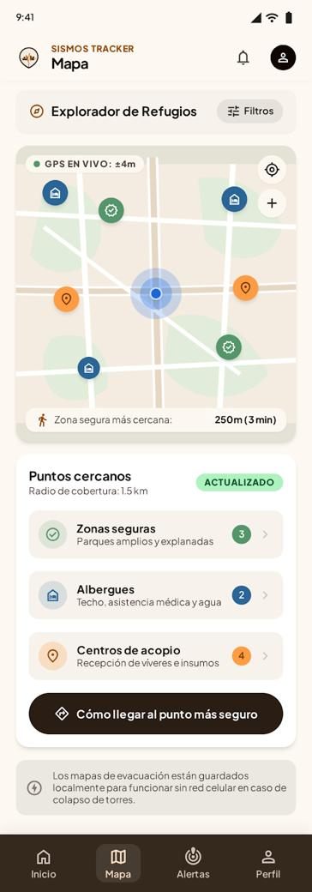  Mockup | 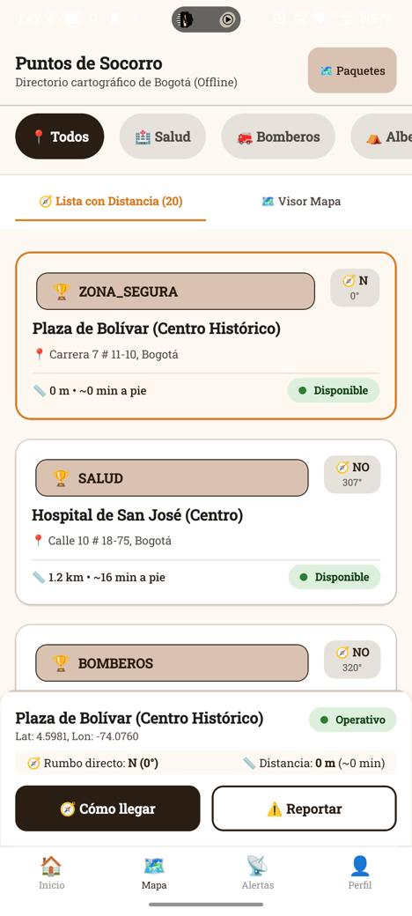  Antes | 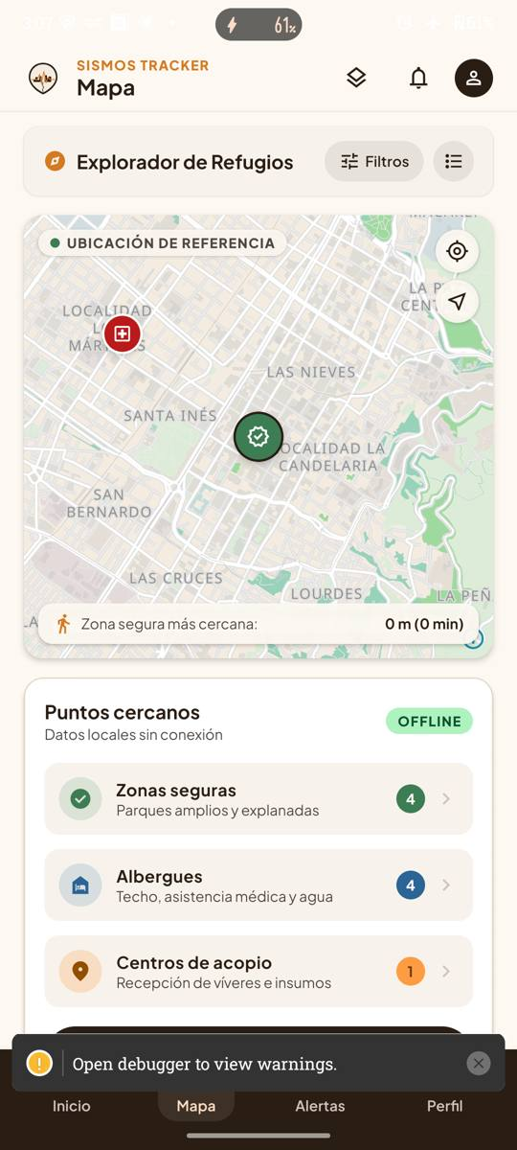  Después

Mapa vectorial real de Bogotá (OpenStreetMap, sin conexión) con marcadores por tipo en sus coordenadas reales, tarjeta «Puntos cercanos» con contadores y botón «Cómo llegar». La captura «después» se tomó en modo avión.

3.9 Alertas
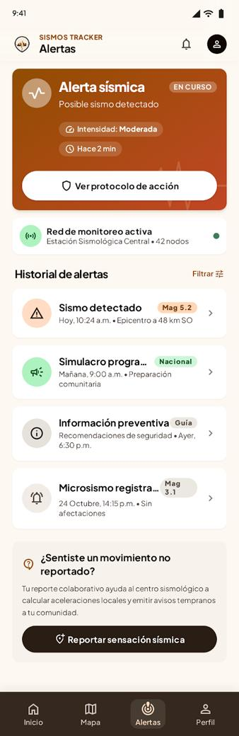  Mockup | 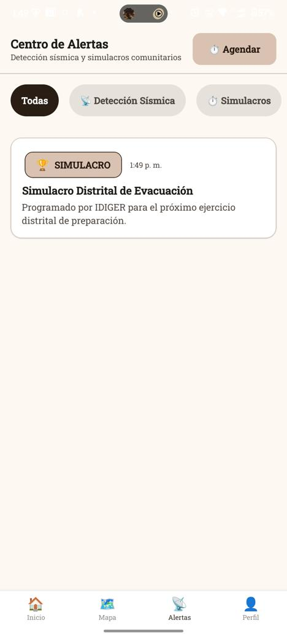  Antes | 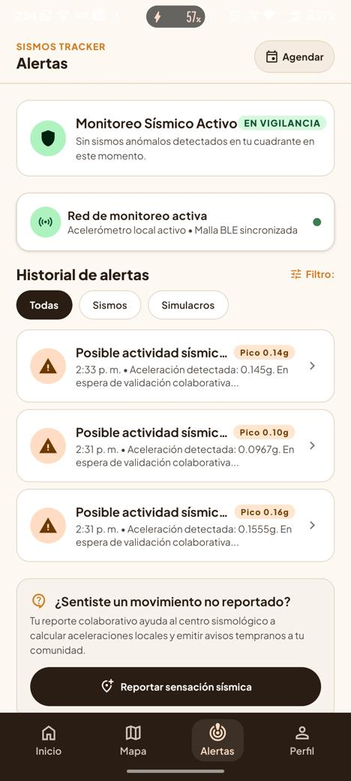  Después

Estado del monitoreo y del historial de alertas con datos reales del acelerómetro.

3.10 Perfil
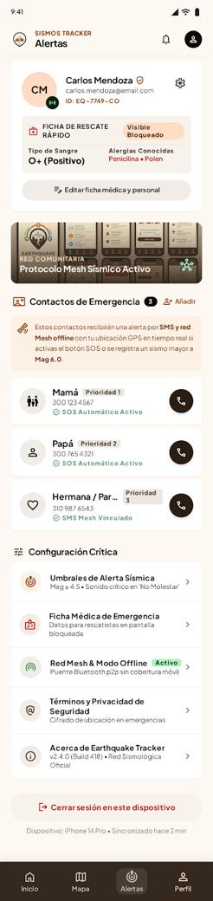  Mockup | 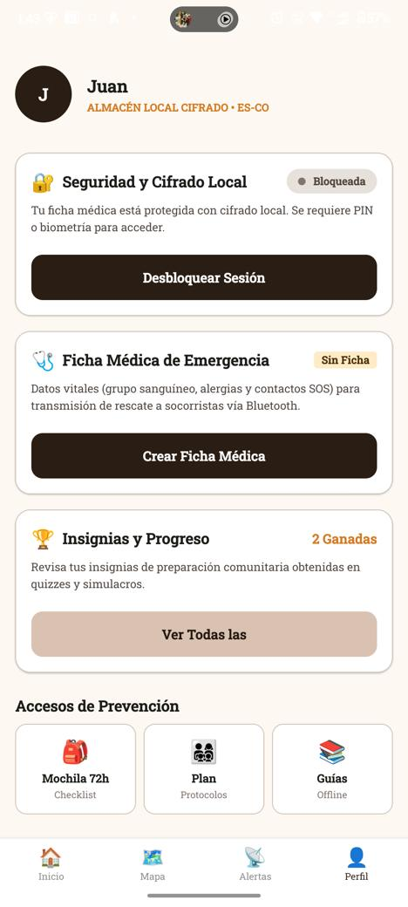  Antes | 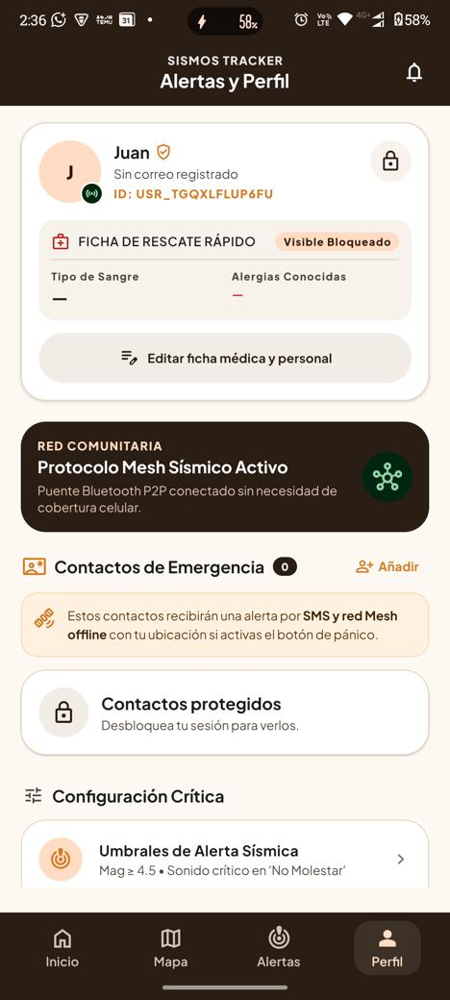  Después

Tarjeta de usuario, ficha de rescate rápido protegida, contactos de emergencia con llamada directa y configuración.

4. Cambios técnicos

4.1 Base de diseño (nueva)
Elemento | Detalle
Fuentes | assets/fonts: Plus Jakarta Sans (5 pesos) y Material Symbols en variantes contorno y rellena, estáticas (≈1,4 MB cada una; el original variable pesaba 10,7 MB). Enlazadas a Android e iOS con react-native-asset (react-native.config.js).
Texto | components/Text.tsx: traduce fontWeight a la familia correcta. Todas las pantallas lo usan en vez del Text de react-native.
Íconos | components/Icon.tsx: ícono por nombre (ligadura de Material Symbols) con variante rellena.
Logo | components/LogoMark.tsx: SVG oficial del mockup.
Cabecera | components/ScreenHeader.tsx: franja de 64 px por fase (verde, ocre, azul, espresso o neutra).
Barra inferior | navigation/AppTabBar.tsx: fondo espresso, pestaña activa rellena con píldora tenue.
Tokens | theme/tokens.ts: colores de marca y fases (objeto brand), letterSpacing corregido a píxeles y familia por defecto.
Componentes | Button (pastilla de 52 px), Card (borde cálido y sombra difusa), Badge (sin trofeo por defecto), EmptyState y ErrorState (íconos reales).
Arranque | App.tsx muestra logo y lema mientras se inicializan los servicios, en lugar de un indicador de carga genérico.

4.2 Dependencias y recursos
- Nueva dependencia de desarrollo: react-native-asset (solo para enlazar fuentes). Sin dependencias de ejecución nuevas.
- Tamaño del APK de depuración: de 261 MB a 265 MB (+≈4 MB por las fuentes).
- Requiere recompilar la app nativa (las fuentes son recursos de Android e iOS); un simple recargado de JavaScript no basta.

4.3 Archivos modificados
Cerca de 40 archivos en src/ui (24 de pantallas y componentes con cambios sustanciales y el resto con la migración mecánica a Text), más assets/fonts, react-native.config.js, ios y android (enlace de fuentes) y package.json. No se tocaron src/contracts, src/core, src/platform ni server.

4.4 Revisión 1.1: mapa vectorial offline
El visor del mapa seguía siendo un esquema dibujado y los paquetes de mapa estaban simulados. En esta revisión se sustituyeron por un mapa real que funciona sin conexión.
Elemento | Detalle
Datos | OpenStreetMap (ODbL) a través de las compilaciones diarias de Protomaps; recorte de Bogotá D.C. (bbox -74.25,4.45,-73.95,4.85) hasta zoom 15 con la CLI pmtiles. Archivo de 19 MB.
Empaquetado | assets/bundle/map: bogota.pmtiles y tipografías Noto Sans de las etiquetas (0,6 MB). android/app/build.gradle las añade como assets; el APK de depuración pasó a 283 MB.
Código | platform/map/mapAssets.ts (copia a almacenamiento privado), ui/features/map/mapStyle.ts (estilo con @protomaps/basemaps, etiquetas en español, colores del diseño) y ui/features/map/OfflineMap.tsx (MapLibre y marcadores en coordenadas reales).
Pantallas | MapScreen usa el mapa y el GPS real (con rótulo «UBICACIÓN DE REFERENCIA» si no hay posición). MapRegionsScreen muestra solo el paquete real y sin botón de borrado.
Dependencias | Nueva dependencia de desarrollo @protomaps/basemaps. La CLI pmtiles no entra en la app.
Licencia | Atribución «© OpenStreetMap» visible en el mapa. No se usan las teselas de tile.openstreetmap.org. Detalle en docs/MAPAS.md.
Verificación | Probado en un Motorola edge 50 fusion (Android 15) con modo avión: calles, localidades y parques de Bogotá y marcadores en su lugar. 147 pruebas en verde.
Pendiente | iOS sin verificar; puntos de socorro aún de ejemplo; GPS con señal real no comprobado.

4.5 Revisión 1.2: usabilidad del mapa y datos reales
Tras probar el mapa en un teléfono real se corrigieron comportamientos que afectan a la interfaz y se sustituyeron los datos de ejemplo del mapa por datos abiertos reales.
Cambio | Detalle
Mapa fijo | El mapa sale del desplazamiento de la página: ocupa unos dos quintos de la pantalla y arrastrarlo ya no mueve la interfaz.
Estados de ubicación | La esquina del mapa informa si hay GPS (con su precisión), si falta el permiso, si la ubicación del teléfono está apagada o si no hay señal, y se puede tocar para reintentar o abrir los ajustes.
Marcadores | Se seleccionan al tocarlos; hay hasta 8 por tipo para que unos no tapen a otros; las etiquetas dicen «Zona segura», «Albergue», «Salud», etc.
Catálogo real | 697 puntos de OpenStreetMap empaquetados en la app (421 de salud, 21 de bomberos, 251 espacios abiertos, 2 albergues, 2 de acopio), cada uno con su fuente y su estado de verificación. Contadores reales dentro de 5 km.
Honestidad de datos | Los contadores ya no inventan cifras de respaldo y la «zona segura más cercana» solo existe si hay una real.
Botón Filtros | Texto e ícono en blanco cuando el filtro está activo.
Estos cambios no alteran los requisitos funcionales. Siguen pendientes los puntos de la sección 9 y los hallazgos abiertos A-16 a A-25 del historial de fallos.

4.6 Revisión 1.3: controles funcionales y coherencia de datos
Cambio | Detalle
Inicio | La campana lleva a Alertas y el círculo de perfil lleva a Perfil (antes no hacían nada).
Compartir | Los botones de compartir de Durante, Emergencia y Después abren la hoja nativa con el estado y la ubicación real (nunca datos médicos). Se eliminó el aviso falso «Enlace de alerta copiado».
Prevención | La tarjeta de preparación se llama «Preparación del hogar» y muestra el desglose «Mochila X % · Plan familiar Y %», coherente con la pantalla de la mochila. Se corrigió que el porcentaje se saliera de la tarjeta.
Mapa | Selección de marcadores al tocarlos, botón Filtros legible y etiquetas de tipo legibles (ver revisión 1.2).
Ninguno de estos cambios altera requisitos funcionales ni contratos. Decisiones técnicas asociadas: ADR 0007 a 0011 en docs/adr.

4.7 Revisión 1.4: modo oscuro, selector de tema y rueda de fases
Cambio | Detalle
Fallo en oscuro (F-42) | La barra inferior, el botón SOS y otros botones de relleno oscuro salían claros en modo oscuro: «espresso» se invierte a crema en la paleta oscura y unas 39 reglas lo usaban como fondo. Se añaden los tokens brand.fill y brand.onFill (iguales que antes en claro; marrón #5C4636 con texto #F4F0E9 en oscuro) y se aplican a las 39 reglas de fondo y a 19 de texto. La pestaña inactiva sube de contraste (#8A7F76 → #CDBFB3).
Selector de tema | Nueva tarjeta «Apariencia» en Perfil con Sistema / Claro / Oscuro. La elección se guarda en el Keychain. ThemeProvider expone useThemePreference y App.tsx toma el tema del proveedor, no de useColorScheme directamente.
Rueda de fases del Inicio (F-43) | Los arcos de color se reordenan y se centran detrás de su burbuja (izquierda, arriba, derecha); las burbujas pasan a ancho fijo de 56 px. Por pedido del usuario se retiran las etiquetas Prev / Durante / Post; cada botón conserva su accessibilityLabel.
Modo oscuro y accesibilidad (A-24) | Paleta oscura completada (tokens de error, onPhase), sin colores hex fijos en src/ui, mapa y barra de estado según el tema; roles, etiquetas y estados de accesibilidad, objetivos táctiles de 48 dp y regiones en vivo en pánico y avisos. Trabajo hecho por agentes (opencode, que se detuvo, y Antigravity, que lo terminó) y revisado: tsc sin errores.
Verificación | Pasa tsc. Pendiente de verificar en el teléfono: barra y SOS en oscuro, selector de tema y su persistencia, rueda de fases, todas las pantallas en oscuro y con fuente grande, y TalkBack.
Estos cambios no alteran requisitos funcionales ni contratos (src/contracts). Los dos fallos asociados están en el historial de fallos (F-42 y F-43) y el hallazgo abierto A-24 pasa a «implementado, sin verificar en pantalla».

5. Hallazgo durante la implementación: datos de relleno
Para parecerse al mockup, algunas pantallas rellenaron los huecos con los valores de ejemplo del propio mockup y los mostraban como si fueran reales. Se detectó al comparar el Perfil con los datos de la prueba y se corrigió antes de cerrar este cambio.
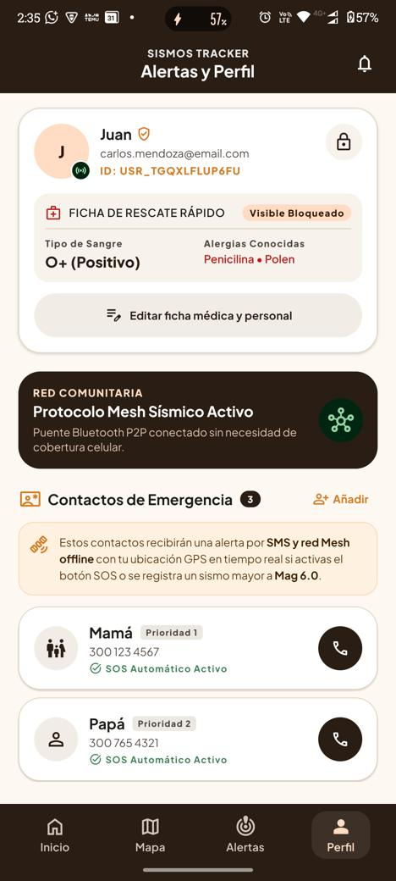  Perfil con datos inventados | Perfil corregido

Valor mostrado | Pantalla | Problema | Corrección
Carlos Mendoza · carlos.mendoza@email.com · ID EQ-7749-CO | Perfil, Emergencia | Identidad ajena al usuario | Datos de la sesión; «Sin correo registrado»; ID efímero
Alergias «Penicilina • Polen», sangre O+, contactos Mamá y Papá | Perfil, Emergencia | Ficha médica inventada (el usuario tiene otros datos) | Solo datos reales; «—» si la sesión está bloqueada; estado «Contactos protegidos»
92 dB SPL, 3.8 kHz, «<7.4 %/h» | Emergencia | Mediciones que la app no realiza (el tono real es de 3 kHz) | Estado «Activa/Apagada», 3 kHz y batería real
Coordenadas 4°42'12.4"N y precisión ±3 m | Emergencia | Ubicación fingida | «Sin posición GPS» y «sin dato»
GPS EN VIVO ±4 m, ACTUALIZADO, radio 1,5 km | Mapa | Precisión y estado no medidos | «Ubicación aproximada», «Offline»
Red Sísmica Nacional, radio de 150 km | Inicio | Afirma una red que no existe | «Detección local: acelerómetro activo»
Nivel 3, Mag ≥ 4.5, Mag 6.0, v2.4.0 (Build 418) | Durante, Perfil | Intensidades, umbrales y versión inventados | Texto veraz (v0.1.0 desarrollo; umbral real de 0,03 g)
Criterio adoptado: la interfaz puede imitar el aspecto del mockup, pero no puede mostrar como real un dato que la aplicación no tiene. En una aplicación de emergencias, un dato falso (por ejemplo, otro tipo de sangre) puede ser peligroso.

6. Análisis de impacto
Área | Impacto | Evaluación
Funcional | Ninguno en la lógica. Se conservaron los servicios, las rutas, los textos con significado funcional y las etiquetas de accesibilidad. | Bajo
Requisitos | RF-05 sigue activándose en 2 toques (botón SOS y gravedad). El botón de pánico dejó de ser un círculo rojo grande y pasó a ser una pastilla espresso a ancho completo, como en el mockup. | Medio: confirmar con el equipo que la nueva jerarquía visual del pánico es aceptable
Rendimiento | Carga de fuentes al iniciar y SVG en splash e ilustraciones. Sin degradación perceptible en la prueba. | Bajo
Accesibilidad | Contraste alto y objetivos táctiles de 48 px o más; los íconos son decorativos para lectores de pantalla y los botones conservan su etiqueta. No se hizo una auditoría WCAG formal. | Medio: auditoría pendiente
Mantenimiento | Todo el texto pasa por components/Text y los íconos por components/Icon; los colores salen de brand. Importar Text de react-native rompe la tipografía. | Bajo; documentado en docs/BRIEF_REDISENO.md
iOS | Las fuentes se enlazaron al proyecto de Xcode pero no se pudo compilar ni comprobar (entorno Linux). | Alto: sin verificar
Pruebas | Se mantienen verdes: tsc sin errores y 147 pruebas de Jest. No hay pruebas automáticas de interfaz. | Medio

7. Verificación
- Verificación de tipos del core y de la aplicación sin errores; 147 pruebas de Jest correctas.
- Revisión en un Motorola edge 50 fusion (Android 15) de Inicio, selector de gravedad, emergencia activa, Durante, Prevención, Después, Ayuda, Mapa, Alertas y Perfil, sin errores de JavaScript ni excepciones de vistas.
- Revisión del código: ningún emoji queda en src/ui y ninguna pantalla importa Text ni SafeAreaView de react-native.
- Flujo de pánico repetido tras el cambio: selector, cuenta regresiva y emergencia activa se muestran con los valores reales.

7.1 Diferencias respecto al mockup (deliberadas o pendientes)
- El mapa base usa los colores del sistema de diseño sobre datos de OpenStreetMap, por lo que su cartografía no es idéntica a la ilustración del mockup. No tiene íconos de lugares (no se empaquetan sprites).
- El Perfil añade la tarjeta «Red comunitaria» y el estado de ficha protegida, que el mockup no tiene.
- Algunos títulos largos se recortan en el modo crisis («Estado Vital & Gravedad» comparte línea con una etiqueta).
- Las pantallas sin mockup (ficha médica, desbloqueo, permisos, sincronización, socorrista) siguen DESIGN.md pero no pasaron por revisión de diseño.
- El modo oscuro no formaba parte del rediseño original; se implementó en la revisión 1.4 (sección 4.7) y falta verificarlo en todas las pantallas del teléfono.

8. Plan de reversión
El cambio se puede revertir con el control de versiones: los archivos de src/ui, assets/fonts, react-native.config.js y los recursos de fuentes de android e ios pertenecen a un conjunto acotado. Revertir exige recompilar la app nativa. Mientras no exista un commit etiquetado, se recomienda crear uno con este cambio antes de continuar con nuevas modificaciones.

9. Riesgos y acciones pendientes
ID | Riesgo o acción | Responsable sugerido | Estado
R-1 | Compilar y revisar en iOS (fuentes, SVG y SafeArea). | Equipo con Mac | Pendiente
R-2 | Aprobación del nuevo botón de pánico (pastilla espresso) frente a la propuesta original. | Líder de producto | Pendiente
R-3 | Auditoría de accesibilidad WCAG 2.1 AA y prueba con TalkBack. | Diseño / QA | Parcial: implementado en el código (rev. 1.4); falta TalkBack y verificar en el teléfono
R-4 | Probar con fuente grande del sistema (textos recortados). | QA | Pendiente
R-5 | Mapa vectorial de Bogotá con MapLibre y PMTiles propio. | Desarrollo | Resuelto en rev. 1.1
R-7 | Sustituir los puntos de socorro de ejemplo por un inventario verificado (IDIGER, Datos Abiertos Bogotá) y probar el GPS con señal real. | Desarrollo / Gestión del riesgo | Pendiente
R-8 | Añadir la carpeta assets/bundle al proyecto de Xcode para que iOS encuentre el mapa. | Equipo con Mac | Pendiente
R-6 | Añadir pruebas automáticas de interfaz (por ejemplo Maestro, D-27). | QA | Pendiente

10. Aprobaciones
Rol | Nombre | Decisión | Firma y fecha
Solicitante
Líder de desarrollo (backend / core)
Líder de interfaz (frontend)
Docente / revisor

10.1 Registro de revisiones del documento
Versión | Fecha | Autor | Descripción
1.0 | 12-oct-2026 | Claude Code | Primera emisión tras implementar y verificar el cambio en dispositivo.
1.1 | 12-oct-2026 | Claude Code | Se añade el mapa vectorial offline de Bogotá (sección 4.4), se actualizan pantallas afectadas, diferencias y riesgos.
1.2 | 12-oct-2026 | Claude Code | Se añade la sección 4.5: usabilidad del mapa (mapa fijo, estados de ubicación, marcadores) y catálogo real de puntos de socorro.
1.3 | 12-oct-2026 | Claude Code | Se añade la sección 4.6: navegación del Inicio, compartir estado y coherencia del porcentaje de preparación.
1.4 | 12-oct-2026 | Claude Code | Se añade la sección 4.7: corrección del modo oscuro (botones y barra inferior claros, F-42), selector de tema en Perfil y arreglo de la rueda de fases del Inicio (F-43). Pasa tsc; pendiente de verificar en el teléfono. Se actualizan la sección 1.2, la 7.1 y el riesgo R-3.

